НаУЧНАЯ СЕССИЯ УЧЕНОГО СОВЕТА и НАУЧНЫЙ семинар ТОП ФИАН
состоятся во вторник 14 апреля в 11:00
в конференц-зале корпуса КРФ-2

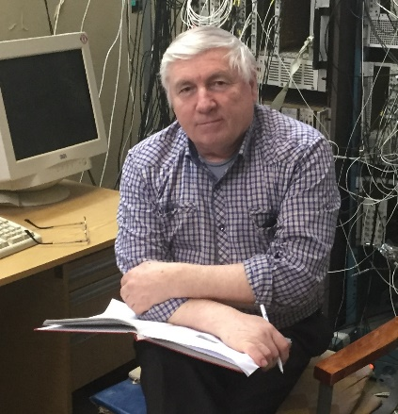 | Басков Владимир Алексеевич  кандидат физ.-мат. наук, ведущий научный сотрудник, Отдел ядерных исследований ТОП ФИАН  Комплекс тестовых пучков ускорителя С-25Р “Пахра” ФИАН

Доклад по материалам докторской диссертации по специальности
1.3.2. Приборы и методы экспериментальной физики

Представлены конструкции и характеристики каналов уникального комплекса фотонных, электронных (позитронных) пучков и пучка меченых нейтронов, созданных на ускорителе С25-Р “Пахра” ФИАН в Троицке, предназначенного для тестирования детекторов и оборудования различных физических установок и образцов материалов. Представлены разработанные и внедренные в эксплуатацию методы и устройства, позволяющие успешно эксплуатировать каналы пучков и получать физические результаты с большей эффективностью: метод легкого сцинтиллятора, компенсатор магнитного поля и ливневой осевой спектрометра. Показана возможность использования черенковского излучения для регистрации фотонных пучков в области средних энергий и представлены конструкции соответствующих детекторов для мониторирования фотонных пучков. Представлен метод изучения взаимодействия электронов с веществом детектора в области энергия частиц в десятки МэВ на основе временных задержек световых пучков, возникающих от взаимодействия заряженных частиц с веществом детекторов. Метод позволяет эффективно разделять типы частиц. На основе разнообразных конструкций детекторов и спектрометров, которые использовались как ранее, так и эксплуатируются в настоящее время в экспериментах, представлено развитие сцинтилляционного и черенковского методов регистрации частиц.

Секретарь семинара: Юрышев Н.Н.
Величанский В.Л. +7(916)145-68-32

